**湖北商贸学院2022年普通专升本考试**

**《管理学》课程考试大纲**

**一、考试目的**

专升本考试是考核学生是否达到了升入本科继续学习的要求而进行的选拔性功能的考试。本课程是以管理学的基本理论和知识为基础，测试考生在掌握管理学基础理论知识和应用方面是否具有本科学习的能力。

**二、适用专业**

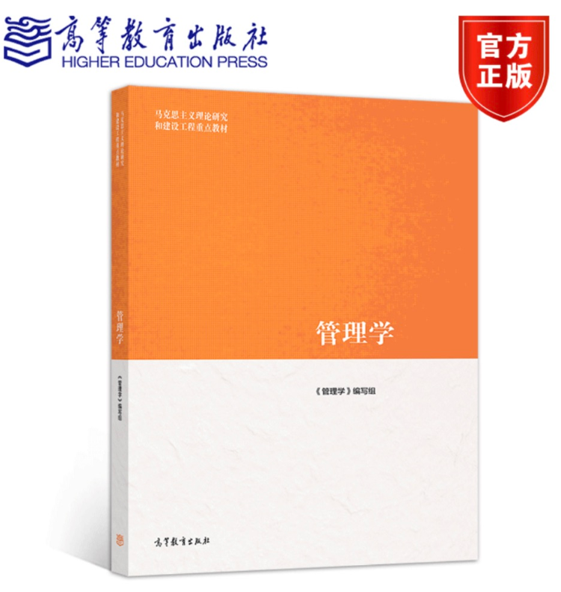

电子商务专业、市场营销专业

**三、参考教材**

《管理学》. 管理学编写组.高等教育出版社.2019年1月.

**四、考试内容**

**（一）总论**

1. 掌握管理基本概念和管理的职能。

2. 理解管理的本质、管理的基本原理和基本方法。

3. 掌握古典管理理论产生和发展的历史背景。

**（二）决策**

1. 掌握决策的定义、原则、依据和相关决策理论。

2. 掌握决策过程、决策的影响因素和决策方法。

3. 理解波特竞争性环境分析法、SWOT环境分析法，决策树法和不确定型决策法。

4. 掌握计划的概念、性质、类型和计划的编制过程。

5. 理解目标管理、PDCA循环。

**（三）组织**

1. 掌握组织的定义、组织设计的必要性；组织设计的任务、基本原则以及影响组织设计的因素。

2. 理解组织层级和管理幅度的关系；基本的组织结构形式及其优缺点；正式组织和非正式组织的整合。

3. 掌握人员配备的任务、工作内容和人员来源；人员录用的流程和方法；人员配备的原则。

4. 掌握人事考评的功能和要素，以及人事考评的方法和程序。

5. 掌握人员培训的任务和方法。

6. 掌握组织文化的定义、特征和分类；组织文化的影响因素；组织文化的塑造过程。

**（四）领导**

1. 理解领导的内涵、领导的作用、以及领导者权力体系的来源及构成。

2. 掌握领导者特质理论、领导者行为理论、领导者团队理论以及领导者角色理论。

3. 掌握激励的内涵、激励的方法、激励的基础和激励机理。

4. 理解沟通的概念及其功能；沟通的类型和过程。

5. 掌握有效沟通的方式方法，克服沟通中的障碍，提升沟通效率。

6. 理解冲突对组织的影响，结合有效沟通分析在冲突中应如何高效沟通。

**（五）控制**

1. 掌握控制的概念、控制的必要性、企业进行管理控制的目的。

2. 掌握控制的基本原理、控制的过程及有效控制的实现方式。

3. 理解全面质量管理的内涵与实施原则；六西格玛管理的内涵与原则。

4. 理解风险的内涵与基本分类；风险管理的目标。

5. 掌握风险评估的标准、风险评估的方法、以及控制风险的策略。

6. 理解危机预警、危机反应与恢复管理的基本内容。

**（六）创新**

1. 理解管理创新的内涵、管理创新的类型。

2. 掌握有效管理创新工作的主要内容。

3. 掌握组织变革模式和路径，以及组织常见的变革障碍；理解组织变革管理过程。

**五、考试形式、题型和分值**

1. 考试形式：闭卷（满分：120分；考试时间：90分钟。）

2. 题型及分值：

（1）单项选择题（每题2分，共30分）

（2）判断题（每题2分，共20分）

（3）简答题（每题5分，共20分）

（4）论述题（每题10分，共20分）

（5）案例分析题（本题共30分）